新 书 推 荐
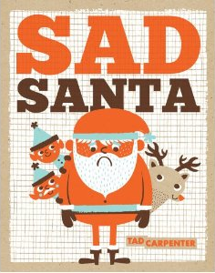
中文书名：《悲伤的圣诞老人》
英文书名：Sad Santa
作 者：Tad Carpenter
出 版 社：Sterling Publishing
代理公司：ANA
出版日期：2012年10月
页 码：32页
年 龄：3-5

内容简介：

刚刚过完圣诞节，每个人都很开心，可是圣诞老人却变得忧郁悲伤。所有的玩具都按时做好了，所有的礼物都准确无误的送到了，圣诞老人和他的伙伴们把圣诞节的一切工作都准确地完成了，而且他们的速度还打破了去年的记录，圣诞老人出入烟囱时甚至都没有沾染一丝烟尘！可是为什么圣诞老人不高兴了呢？原来是因为——过完了圣诞节，人们不再欢乐的庆祝圣诞了：圣诞饼干吃光了，圣诞袜不再挂在烟囱旁了……这让圣诞老人感到痛苦。他的驯鹿和小精灵们，还有圣诞老人的老伴都想方设法让圣诞老人重新开心起来，他们试了很多种方法，可是都不奏效。这时，一个孩子寄信给圣诞老人说明了自己下一年的圣诞愿望，为了实现他的愿望，圣诞老人又重新忙碌起来，同时也重新开心起来了！

“对于圣诞老人来说，12月26号是一年中最最糟糕的日子。”在所有关于圣诞老人的故事里，这个故事可以称得上新鲜而奇特了。通过作者的刻画，一个独自生闷气的可爱圣诞老人的形象跃然纸上。圣诞老人并不为自己的成就而沾沾自喜，反倒是通过对他人的帮助而重新获得了快乐。这样的故事情节，不仅适合儿童阅读，对成人也同样具有吸引力。

内文图画:
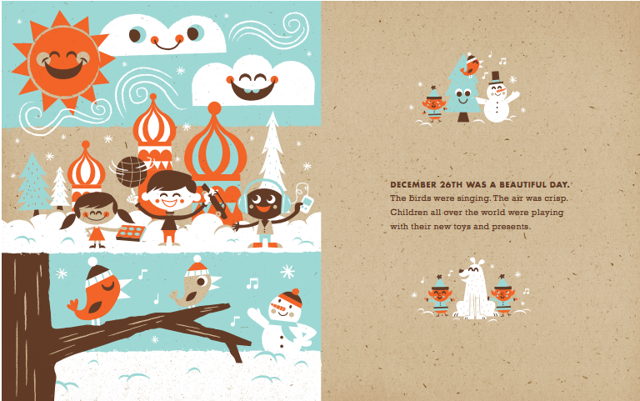

作者简介

泰德·卡朋特（Tad Carpenter）插画师，设计师，教师。工作经历丰富，曾与美国梅西百货、Adobe公司、塔吉特百货、MTV、贺曼公司等合作。在他看来，以绘画和设计为生是一件非常幸运的事。现与妻子居住于堪萨斯城。

谢谢您的阅读！
请将回馈信息发至：黄家坤
安德鲁﹒纳伯格联合国际有限公司北京代表处
北京市海淀区中关村大街甲59号中国人民大学文化大厦1705室, 邮编：100872
电 话：010-82509406
传 真：010-82504200
Email：Jhuang@nurnberg.com.cn
网 站：Http://www.nurnberg.com.cn

